Microsoft® Visual FoxPro® 8.0 Bewertungsleitfaden

Visual FoxPro enthält die Werkzeuge, die Sie für das Erstellen hoch performanter 32 Bit-Datenbankanwendungen und Komponenten benötigen


© 2003 Microsoft Corp. Alle Rechte vorbehalten.
© 2004 (deutsche Übersetzung) dFPUG c/o ISYS GmbH
Dies ist ein vorläufiges Dokument, dass sich vor Erscheinen der endgültigen Version der hier beschriebenen Software noch ändern kann.
Die in diesem Dokument enthaltenen Informationen repräsentieren die aktuelle Sicht der Microsoft Corp. auf die hier beschriebenen Themen zum Zeitpunkt der Veröffentlichung. Da Microsoft sich an die Bedingungen des Marktes anpassen muss, können diese Informationen nicht als Zusage von Microsoft verstanden werden und Microsoft kann nicht für die Richtigkeit der Informationen nach dem Zeitpunkt der Veröffentlichung garantieren.
Dieses Dokument dient nur der Information. Microsoft übernimmt für die Richtigkeit der hier veröffentlichten Informationen keinerlei Garantie.
Microsoft, Visual Studio, das Visual Studio-Logo, Windows, IntelliSense, Visual Basic, Visual C++, Visual C#, Visual J#, FrontPage, MSDN, ActiveX, Windows NT, Visio, Visual SourceSafe, Visual FoxPro, Win32, das Windows-Loge und das Internet Explorer-Logo sind entweder registrierte Warenzeichen oder Warenzeichen der Microsoft in den Vereinigten Staaten und/oder in anderen Ländern.
Bei den Firmennamen wie auch den hier erwähnten Produkten kann es sich um Warenzeichen der jeweiligen Eigentümer handeln.
Microsoft Corp
One Microsoft Way – Redmond, WA 98052-6399 – USA

Inhaltsverzeichnis
Microsoft® Visual FoxPro® 8.0 Bewertungsleitfaden 1
Herzlich Willkommen 4
Übersicht Visual FoxPro 8.0 4
Was ist Neu in Visual FoxPro 8.0 4
Die Produkthighlights 4
Strukturierte Fehlerbehandlung 6
Universeller Datenzugriff 7
Abfrage- und Ansichts-Designer 9
Hochzählende Feldwerte 11
Unterstützung der Windows Plattform 12
Erweiterte Steuerelemente 14
Binden von Ereignissen 16
Import und Export von XML Daten 17
XML Web Services 18
Der Visual FoxPro 8.0 OLE DB Provider 20
Die Microsoft SQL Server 2000 Desktop Engine (MSDE) 21
Werkzeuge zur Installation 22
Leistungsfähige Basisklassen 23
Entwicklerproduktivität 24
Task Pane Manager 25
Toolbox 26
Quellcodereferenz 28
Zusammenfassung 29
Upgrade auf Visual FoxPro 8.0 29
Hinweise zur deutschen Version 29

Herzlich Willkommen
Herzlich willkommen zum Bewertungsleitfaden zu Microsoft Visual FoxPro 8.0. Dieser Leitfaden soll Ihnen bei der Bewertung der Unterschiede zwischen Visual FoxPro 8.0 und früheren Versionen des Produkts helfen. Ziel ist es, Ihnen zu zeigen, dass Visual FoxPro weiterhin ein ernsthaftes Werkzeug für das Erstellen hoch performanter, moderner, datenzentrierter Komponenten und Anwendungen ist.
Bei Ihrer Prüfung unterstützen Sie die folgenden Abschnitte dieses Leitfadens:
• Visual FoxPro 8.0 – ein Überblick
• Was ist neu in Visual FoxPro
• Zusammenfassung

Übersicht Visual FoxPro 8.0
Mit seiner lokalen Cursor Engine, der engen Verknüpfung von Sprache und Daten, sowie den anderen mächtigen Features ist Visual FoxPro 8.0 ein großartiges Werkzeug für das Erstellen von Datenbank-Anwendungen aller Größen. Seine datenzentrierte und objektorientierte Sprache bietet den Entwicklern stabile Werkzeuge für das Erstellen von Datenbank-Anwendungen für den Desktop, für Client-/Server-Umgebungen und das Web. Die Entwickler erhalten die für das Verwalten von Daten erforderlichen Werkzeuge – von der Organisation der Tabellen über das Ausführen von Abfragen und das Erstellen eines integrierten relationalen Datenbank-Management-Systems (DBMS) bis hin zur Programmierung einer vollständig programmierten Datenbankanwendung für Endanwender.

Was ist Neu in Visual FoxPro 8.0
Visual FoxPro 8.0 enthält die strukturierte Fehlerbehandlung, die Klasse CursorAdapter für den universellen Datenzugriff, die neue Unterstützung für das automatische Hochzählen von Feldern in Tabellen, Unterstützung für Microsoft Windows XP Themes, neue Basisklassen und Steuerelemente, eine neue Unterstützung für GDI+-Grafiken, eine neue Ereignisbindung für Objekte, neue Features für XML Webdienste, einen aktualisierten OLE DB Provider, eine verbesserte Entwicklerproduktivität sowie eine verbesserte Kompatibilität mit Microsoft Visual Studio .NET und SQL Server 2000.

Die Produkthighlights
- Strukturierte Fehlerbehandlung – Steuern und kapseln Sie die Fehlerbehandlung im Code mit der Struktur TRY … CATCH … FINALLY.
- Universeller Datenzugriff – Setzen Sie die Klasse CursorAdapter ein, um auf die gleiche Weise auf die nativen Visual FoxPro-Tabellen, XML, Microsoft SQL Server 2000, sowie auf ODBC- und OLE DB-Datenquellen zuzugreifen.
- Der Ansichten-Designer – Die Generierung von SQL SELECT-Anweisungen im Abfrage/Ansichts-Designer und die manuelle Bearbeitung der ausgegebenen SQL-SELECT-Anweisung beeinflussen sich gegenseitig..
- Automatische Inkrementierung – Inkrementieren Sie Zählfelder als Schlüsselfelder in Visual FoxPro-Tabellen automatisch.
- Unterstützung von Windows XP Themes – Fügen Sie Visual FoxPro-Anwendungen Microsoft Windows XP Themes hinzu, auch Steuerelementen in Formularen und Containern.
- Erweiterte Steuerelemente – Erstellen Sie intelligente Formulare für den Desktop, die Gebrauch von den reichhaltigen Features machen, beispielsweise der Orientierung der Tabs auf Pageframes, das automatische Anpassen der Spaltengröße, das Hervorheben von Zeilen der Grids, des Änderns der Hintergrundfarbe sowie die Positionierung von Grafiken auf Befehlsschaltflächen.
- Unterstützung von GDI+-Grafik – Zeigen Sie Abbildungen auf Formularen an und drehen Sie sie. Dabei können Sie die Formate .bmp, .jpeg, .gif, animiertes .gif, .wmf, .emf, .tiff und andere verwenden.
- Ereignisbindung – Binden Sie native und benutzerdefinierte Ereignisse und Methoden an andere Objekte von Visual FoxPro.
- Import und Export von XML-Daten – Importieren und exportieren Sie mit Hilfe von XML DiffGrams hierarchisches XML in und aus Visual FoxPro Cursorn und ADO.NET DataSets.
- XML Webdienste – Bieten Sie SOAP-basierte XML Webdienste an, die mit der .NET-Technologie kompatibel sind, und verwenden Sie diese über HTTP mit Hilfe des Microsoft SOAP Toolkit 3.0 (mit Visual FoxPro 8.0 mitgeliefert).
- OLE DB Provider – Stellen Sie Ihre Visual FoxPro-Daten anderen Clients zur Verfügung, beispielsweise Microsoft Visual Studio .NET und Office XP.
- Microsoft SQL Server 2000 Desktop Engine (MSDE) – Erstellen Sie Desktop- und Mehrbenutzeranwendungen, die mit dem Microsoft SQL Server 2000 kompatibel sind und migrieren Sie diese direkt auf den SQL Server 2000, ohne dass Sie dafür den Code modifizieren müssen.
- Setup-Werkzeuge – Erstellen Sie für Ihre Anwendungen Setup-Programme mit der exklusiv für Visual FoxPro entwickelten Version von InstallShield Express.
- Mächtige Basisklassen – Leiten Sie eingebettete Klassen ab, beispielsweise Seiten in Pageframes und Header oder Spalten in Grids. Leiten Sie von der Klasse DataEnvironment eine Klasse ab und setzen Sie die Generatoren für DataEnvironment und CursorAdapter ein. Mit Hilfe der neuen Klasse Collection können Sie Anwendungsobjekte verwalten.
- Entwicklerproduktivität – Setzen Sie die Task Pane ein, um Entwicklungsaufgaben zu verwalten und auf die Hilfe von Visual FoxPro, auf XML Webdienste und Neuigkeiten aus der Community zuzugreifen. Die neue Toolbox bietet Ihnen einen einfachen Zugriff auf häufig eingesetzte Elemente, so auf Klassen, Steuerelemente und Codeteile. Sie können in Projekten nach Symbolen und Textreferenzen suchen und diese ersetzen, indem Sie das Werkzeug Code References einsetzen.

Strukturierte Fehlerbehandlung
Für die Qualitätssicherung benötigen alle Anwendungen, die einen Quellcode enthalten, eine angemessene Fehlerbehandlung. Der Speicher eines Rechners kann überlaufen, Dateien können fehlen oder defekt sein, Netzwerkverbindungen können unterbrochen werden oder der Anwender führt eine unerwartete Aktion aus.
Diese unvorhersehbaren Ereignisse sind keine Programmfehler, können aber trotzdem die Anwendungen destabilisieren, die mit diesen Ereignissen umgehen müssen.
Im Idealfall werden solche Fehler im Hintergrund abgehandelt und die Anwendung fährt fort oder bietet dem Anwender andere Alternativen an. Beispielsweise könne ein Programm erneut versuchen, eine fehlende Verbindung aufzubauen und hoffen, dass es jetzt klappt. Schlägt dieser Versuch fehl, könnte dem Anwender die Möglichkeit gegeben werden, die Situation zu klären, beispielsweise indem er andere Programme schließt, um auf diese Weise Speicher freizugeben oder um die Sperre einer Datei aufzuheben. Die Anwendung könnte auch geordnet geschlossen werden. Alles ist besser als ein Absturz der Anwendung.
Visual FoxPro 8.0 enthält jetzt die neue strukturierte Fehlerbehandlung, die Entwickler nutzen können, um unerwartete Fehler in einem Block prozeduralen Codes zu entdecken, anzuzeigen und darauf zu reagieren. Diese Lösung nutzt die Syntax TRY/CATCH/FINALLY, die auch in anderen modernen Programmiersprachen wie Visual Basic .NET vorhanden ist. Diese Struktur der Fehlerbehandlung hat mehrere Vorteile gegenüber den globalen ON ERROR-Anweisungen und der Ereignisbehandlung, die in früheren Versionen von Visual FoxPro auf der Stufe der Klasse oder des Containers bereitgestellt wurde. Die Möglichkeiten zur Fehlerbehandlung aus früheren Versionen, bei der Fehler innerhalb der Anwendung global behandelt und gelöst werden mussten, stehen in Visual FoxPro 8.0 immer noch zur Verfügung. Durch das Hinzufügen der strukturieren Fehlerbehandlung nutzt Visual FoxPro 8.0 Ausnahmeobjekte und Handler, um irreguläre Situationen festzustellen und anzuzeigen. Exception-Objekte werden eingesetzt, um irreguläre Umstände zu kapseln, beispielsweise wenn eine Anwendung einen Speicherüberlauf verursacht, während die Handler diese Ausnahmen feststellen.
Exceptions bieten mehr Informationen und Details über einen Fehler, beispielsweise den Ort des unkorrekten Codes, eine Fehlermeldung oder einen Link auf Hilfedateien. Entwickler können Exceptions auch einsetzen, um bestimmte Aktionen auszuführen, beispielsweise das Schreiben des Fehlers in eine Logdatei. Die strukturierte Fehlerbehandlung ermöglicht es, Fehler mit Hilfe des Befehls THROW einzubetten. Mit diesem Befehl können Sie einen Fehler an eine höhere Stufe oder eine äußere TRY/CATCH-Struktur übergeben. Kann eine Funktion oder Methode den Fehler nicht behandeln, kann der Exception-Handler den Fehler im Aufruf-Stack nach oben reichen, bis sich ein anderer Exception-Handler findet, der den Fehler behandeln kann.
Um Exceptions in Ihren Code aufzunehmen schließen Sie prozeduralen Code in einen TRY-Block ein, der von einem CATCH-Block gefolgt wird, der wiederum die potentiellen Fehler im TRY-Block behandelt. Tritt im TRY-Block eine Exception auf, wird die Programmausführung an dieser Stelle unterbrochen und Visual FoxPro sucht einen CATCH-Block, der der Exception entspricht. Existiert ein solcher CATCH-Block, wird der darin enthaltene Code ausgeführt, dadurch wird die Exception wird behandelt und das Programm wird mit der ersten Anweisung fortgeführt, die dem CATCH-Block folgt. Der FINALLY-Block enthält Code, der immer ausgeführt werden soll, unabhängig davon, ob ein Fehler auftritt.
Durch die Behandlung der Fehler in der Umgebung, in der sie auftreten, erhöht die strukturierte Fehlerbehandlung mit TRY/CATCH/FINALLY in Visual FoxPro 8.0 die Möglichkeiten der Anwendung, mit Fehlern umzugehen, die außerhalb des Einflussbereichs des Programms auftreten.

Universeller Datenzugriff
Visual FoxPro 8.0 verfügt über eine einfach einzusetzende und konsistente Schnittstelle zu remoten Daten. Manchmal müssen Visual FoxPro-Entwickler Daten außerhalb der Visual FoxPro-Datenbanken speichern, beispielsweise in der Microsoft SQL Server Desktop Engine (MSDE), die mit Visual FoxPro und dem Microsoft SQL Server 2000 geliefert wird. In früheren Versionen von Visual FoxPro konnten Entwickler auf Nicht-Visual FoxPro-Daten mit Methoden wie den remoten Ansichten, SQL Pass-Through und ActiveX Data Objects (ADO) zugreifen. Jede dieser Methoden hatte aber eine andere Lernkurve und die Umstellung von einer Methode auf eine andere erforderte eine Menge neuen Code in der Anwendung.
Visual FoxPro 8.0 enthält die neue Basisklasse CursorAdapter, die eine weitere Methodik für den Zugriff auf die Daten enthält. Diese neue Methode ermöglicht es, mit Hilfe von Open Database Connectivity (ODBC), ADO und XML auf remote Daten zuzugreifen und unterstützt auch den Zugriff auf die nativen Visual FoxPro-Tabellen. Die Klasse CursorAdapter macht es sehr einfach, zwischen diesen Methoden zu wechseln, wenn sich die Anforderungen der Anwendung ändern. Unabhängig von der gewählten Methode bietet die Klasse CursorAdapter eine konsistente Oberfläche.
Beispielsweise können Entwickler eine Anwendung entwerfen, die auf der Basis der aktuellen Anforderungen mit Visual FoxPro-Daten arbeitet. Im Laufe der Zeit können die Anforderungen wachsen, so dass die Speicherkapazitäten des Microsoft SQL Server 2000 erforderlich sind. Wird die Anwendung mit der neuen Klasse CursorAdapter entwickelt, erfordert die Umstellung auf den SQL Server 2000 lediglich die Änderung einer Eigenschaft und des Connection Strings. Die anderen Komponenten der Anwendung sehen immer noch den gleichen Cursor, unabhängig von dem für den Datenzugriff eingesetzten Mechanismus.
Die Klasse CursorAdapter bietet gegenüber ADO, XML, remoten Ansichten oder SQL Pass-Through viele Vorteile. Bei der Arbeit mit Daten aus unterschiedlichen Quellen können Entwickler eine konsistente Vorgehensweise einsetzen und benötigen daher nur eine kürzere Lernkurve. Die Ergebnismenge eines CursorAdapters ist ein Cursor von Visual FoxPro. Es bietet die gleichen Vorteile an wie remote Ansichten und SQL Pass-Through, auch wenn die Daten über ADO oder XML empfangen werden. Visual FoxPro 8.0 konvertiert die mit Hilfe unterschiedlicher Mechanismen gelesenen Daten in einen Cursor, ohne dass es erforderlich ist, die Details der Arbeitsweise der einzelnen Mechanismen zu kennen. Sie können Daten, die mit CursorAdapter gelesen wurden, direkt an Steuerelemente auf einem Formular binden, beispielsweise an einen Grid. Sie müssen die Daten nicht erst in einen Cursor konvertieren, wie es beim Einsatz von ADO oder XML erforderlich ist, um Daten aus der Quelle zu empfangen.
Remote Ansichten ermöglichen keinen Empfang von Informationen von einer gespeicherten Prozedur, da diese einen direkten Zugriff auf die darunter liegenden Tabellen erfordern. Durch das Setzen einer Eigenschaft der Klasse CursorAdapter kann die Anwendung jetzt von allen Vorteilen der Performance und Sicherheit profitieren, die die gespeicherten Prozeduren bieten. Bei vielen der früheren Methoden erforderte die Ausführung von Aktualisierungen ein substantielles Codieren. Wenn die Anwendung geändert werden musste und Updates auftraten, wurde für die Implementierung der Änderungen mehr Zeit benötigt. Mit der Klasse CursorAdapter erfordern Updates lediglich das Setzen einiger weniger Eigenschaften. Dadurch wird die Zeit für die Codierung reduziert und die Flexibilität in der Programmierung verbessert.
Da XML als der Industriestandard für die Übergabe von Informationen zwischen Anwendungen betrachtet wird, wird die Arbeit mit XML-Daten immer wichtiger. XML Webdienste nutzen XML, um die Ergebnisse von Methodenaufrufen zurückzugeben. Auch der Microsoft SQL Server gibt XML zurück, wenn Abfragen auf einem Webserver ausgeführt werden. Durch die Möglichkeit, in einer vertrauten Umgebung mit Eigenschaften und Methoden zu arbeiten, macht es CursorAdapter überflüssig, alle Komplexitäten der Arbeit mit XML-Daten zu kennen.
Visual FoxPro 8.0 enthält auch einen Generator, so dass Sie CursorAdapter-Objekte schneller erstellen können. Der CursorAdapter-Generator stellt die Eigenschaften ein, die für das Empfangen und Aktualisierungen von Daten erforderlich sind. Außerdem enthält VFP 8.0 einen SelectCmd-Generator, der es ermöglicht, spezielle Daten aus remoten Tabellen zu empfangen, die aus einer Feldliste ausgewählt wurden.
Mit Visual FoxPro 8.0 können Sie wieder verwendbare Datenklassen sowohl für DataEnvironment als auch für CursorAdapter erstellen. Frühere Versionen von Visual FoxPro erforderten, dass die Datenumgebung für jedes Formular manuell eingerichtet wurde, auch wenn es die gleiche Umgebung war. Mit den wieder verwendbaren Datenklassen können Sie Ihre Produktivität steigern, da Sie eine Datenumgebung mit verschiedenen Formularen wieder verwenden können.

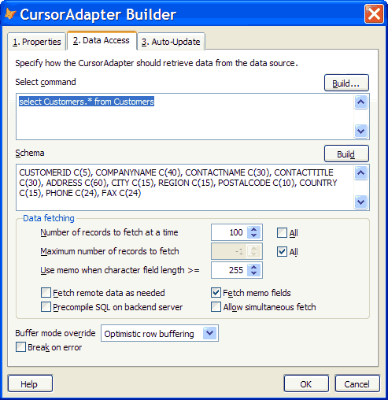
Abbildung 1. Erstellen Sie mit dem CursorAdapter Builder schnell CursorAdapter-Objekte.
Alle diese Erweiterungen für das Bereitstellen eines universellen Datenzugriffs bieten Vorteile, die bei Anwendungen, die mit Visual FoxPro vor der Version 8.0 erstellt wurden, nicht zur Verfügung stehen. Dazu gehören eine konsistente Methodik für das Arbeiten mit Daten, die Verringerung der Codemenge, die für das Lesen und Aktualisieren von Daten erforderlich ist, sowie eine verbesserte Produktivität. Müssen die Daten einer Anwendung geändert werden, kann die Datenquelle ausgetauscht werden, ohne dass dafür neuer Code geschrieben werden muss, um diese Änderungen durchzuführen. Daher bietet Visual FoxPro 8.0 mehr Auswahlmöglichkeiten und eine erhöhte Flexibilität bei der Arbeit mit unterschiedlichen Datenquellen.

Abfrage- und Ansichts-Designer
Visual FoxPro 8.0 erweitert den Abfrage- und den Ansichts-Designer, die es bereits in früheren Versionen gab, und verbessert die Konstruktion der Join-Bedingungen zwischen mehreren Tabellen, sowie die Art, in der benutzerdefinierte SQL SELECT-Befehle behandelt werden. Durch diese Erweiterungen ist es einfacher und produktiver, die Designer einzusetzen, als die SELECT-Anweisungen von Hand zu kodieren.
Der Ansichts- und der Abfrage-Designer von Visual FoxPro 8.0 ermöglichen es Entwicklern, visuell Abfragen und Ansichten zu erstellen und zu ändern. Die oberste Seite jedes Designers zeigt die Tabellen in einer Abfrage oder Ansicht an. In einem in der Größe veränderbaren Fenster werden alle Tabellen repräsentiert und die Felder und Indizes jeder Tabelle angezeigt. Der Designer zeigt die Join-Bedingungen, die durch Linien angezeigt werden, die Felder zwischen den Tabellen verbinden. Sie können indizierte Felder zwischen den Tabellen hin- und herziehen, um die Join-Bedingungen zu erstellen.
Die Arbeit im Ansichts- und Abfrage-Designer ist in Visual FoxPro 8.0 keine „Einbahnstraße“ mehr. Sie können die SQL SELECT-Anweisung für die Abfrage oder die Ansicht manuell ändern, sich die Eigenschaften der Ansicht, die durch Funktionsaufrufe von DBSETPROP() im SQL-Fenster eingestellt wurden, anzeigen lassen und die Änderungen in das Designer-Fenster zurückladen. In Visual FoxPro 8.0 haben Sie eine exakte Kontrolle über die Join-Operationen, da es den Entwicklern möglich ist, die Priorität jeder Join-Operation in Relation zu anderen Join-Operationen einzustellen. Entwickler können alle Tabellen im Designer mit einem einzelnen Klick markieren, was das Erstellen von SELECT-Anweisungen noch beschleunigt. Filterbedingungen unterstützen jetzt Unterabfragen und die Einstellung von Prioritäten in Relation zu andren Filterausdrücken. Sie können auch für die Klausel GROUP BY Prioritäten einstellen. Dadurch ist es Entwicklern möglich, SELECT-Anweisungen so zu erstellen, wie sie geplant wurden.
Abbildung 2. Der Ansichts-Designer.
Diese Erweiterungen des Ansichts- und Abfragen-Designers von Visual FoxPro 8.0, also die exakte Kontrolle über die Join-Operationen, Unterabfragen und Prioritäten, bieten Platz für mehr Szenarien für den Einsatz des Ansichts-Designers für die visuelle Erstellung und Änderung von Abfragen und beschleunigen das Erstellen stabiler SELECT-Anweisungen.
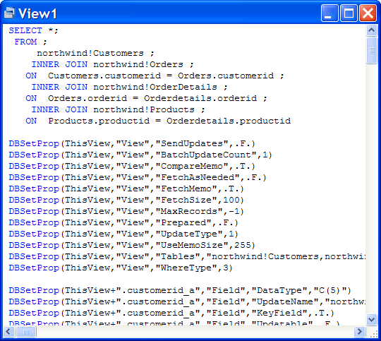
Abbildung 3. Eine vom Ansichts-Designer ausgegebene SQL-Anweisung.

Hochzählende Feldwerte
Die automatische Inkrementierung wird in der Regel für die Generierung eindeutiger IDs eingesetzt, bei denen die ID auf einem Zähler basiert, nicht auf den Daten in der Tabelle. Die Entwickler können jetzt mit Hilfe des neuen Features für das automatische Hochzählen automatisch inkrementierte Feldwerte sowohl für Tabellen in Datenbank-Containern als auch in freien Tabellen angeben. Dieses Feature verhält sich entsprechend der Funktionalität in Microsoft Access und Microsoft SQL Server 2000. Das automatisch inkrementierte Feld ist numerisch und wird beim Anlegen eines neuen Datensatzes an eine Tabelle automatisch um einen angegebenen Wert erhöht. Eine Tabelle kann mehrere automatisch inkrementierte Felder enthalten. Eine für einen Datensatz generierte Nummer kann nicht geändert oder gelöscht werden.
Sowohl die SQL-Sprache als auch der neu strukturierte Tabellen-Designer von Visual FoxPro 8.0 unterstützen die automatische Inkrementierung. Der Tabellen-Designer unterstützt den neuen automatisch inkrementierten Datentyp und gibt den Entwicklern die Kontrolle über den Wert, mit dem der Zähler beginnt und mit dem das Feld inkrementiert wird.
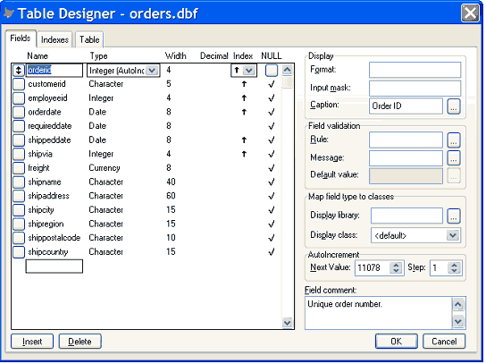
Abbildung 4. Der Tabellen-Designer enthält Optionen für die automatische Inkrementierung von Feldwerten.
Bevor die automatische Inkrementierung eine mitgelieferte Funktion von Visual FoxPro wurde, mussten die Entwickler Code schreiben, der diese Funktionalität simulierte. Dies ist jetzt nicht mehr erforderlich, wodurch die Performance weiter erhöht wird.

Unterstützung der Windows Plattform
Immer auf der Höhe der neuesten Technologie zu bleiben hilft dabei, die Anwendungen weiterzuentwickeln. Für Entwickler, die Visual FoxPro-Anwendungen ausliefern, ist es entscheidend, dass diese Anwendungen die neueste Benutzeroberfläche (UI von User Interface) der aktuellen Windows-Plattformen übernehmen. Die meisten Visual FoxPro-Anwendungen erfordern die Kompatibilität mit der Oberfläche der Windows-Formulare. Visual FoxPro 8.0 unterstützt die neueste Windows XP-Technologien, einschließlich der Unterstützung der Windows XP Themes und GDI+.
Unterstützung von Windows XP Themes
Die UI-Architektur in Windows XP unterstützt eine neue Technologie mit Namen Themes. Themes steuern eine Anzahl visueller Attribute für UI-Elemente einschließlich des Erscheinungsbildes der Steuerelemente, der Farbe und des Stils des Rahmens, der Effekte bei der Auswahl und den Mausbewegungen.
Wenn Formulare von Visual FoxPro 8.0 für die Nutzung von Themes eingerichtet sind, übernehmen alle Elemente der UI die Charakteristika des aktuell ausgewählten Themes auf der Basis der Eigenschaft Themes des Containers. Dadurch werden die Anwendungen mit den aktuellen Einstellungen der Themes in der Plattform synchronisiert.
Visual FoxPro 8.0 bietet eine exakte Kontrolle über die Verwendung der Themes auf der Stufe des Desktops, des Formulars oder des Containers und ermöglicht es, dass einige Formulare oder Steuerelemente Themes anzeigen, während andere dies nicht tun.
Abbildung 5. Beispiel für die Themes.
Unterstützung von GDI+
Visual FoxPro 8.0 übernimmt die aktuelle Windows-Technologie des Microsoft Windows GDI+ (Graphics Device Interface+). GDI+ ist eine Programmierschnittstelle (API) und wird durch mehrere Visual C++-Klassen gebildet, die Teil von Windows XP und der Windows 2003 Server-Familie sind. Sie sind für die Anzeige von Informationen auf dem Monitor und auf Druckern verantwortlich.
Visual FoxPro 8.0 unterstützt verschiedene Formate der Grafikdateien, einschließlich .bmp, .jpeg, .gif, animiertes .gif, .wmf, .emf und .tiff. In Visual FoxPro 8.0 entwickelte Anwendungen sind also nicht länger auf ActiveX-Steuerelemente von Drittherstellern angewiesen, um diese Dateiformate anzuzeigen.
Mit dem Steuerelement Image und anderen Steuerelementen, die die Eigenschaft Picture unterstützen, kann Visual FoxPro 8.0 Grafiken anzeigen und auf Formularen rotieren. Außerdem kann Visual FoxPro 8.0 Grafiken im Textbox-Teil einer ComboBox anzeigen.
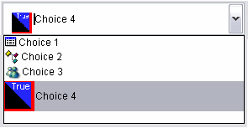
Abbildung 6. Im Textbox-Teil einer ComboBox angezeigte Bilder.
Sowohl die Windows XP Themes als auch die Unterstützung von GDI+ bedeuten für Visual FoxPro-Anwendungen eine Erweiterung. Der Einsatz dieser Features erfordert lediglich einige Einstellungen von Eigenschaften mit einer minimalen Codierung, wenn diese überhaupt erforderlich ist. Da diese neuen Windows-Technologien in Visual FoxPro verfügbar sind, können Entwickler ihren Anwendern das neueste „Look and Feel“ von Windows bieten.

Erweiterte Steuerelemente
Visual FoxPro 8.0 gibt Entwicklern die Möglichkeit, intelligente Formulare für den Desktop zu erstellen und verbessert die Erfahrungen des Anwenders mit den folgenden Features:
- Festhalten von Spalten an einer Position und automatische Größenanpassung der Spalten
- Einsatz von Grids als Listboxen
- Hervorheben von Zeilen eines Grids
- Ausrichtung von Bildern relativ zu den Beschriftungen
- Positionierung der Tabs von Pageframes
- Ändern der Hintergrundfarbe von und Positionierung von Grafiken auf Befehlsschaltflächen
- Anzeige und Aktivierung von Hyperlinks in den Steuerelementen TextBox und EditBox
Viele dieser neuen Features können Sie in Ihre Visual FoxPro-Anwendungen durch einfache Anpassungen der Einstellungen von Eigenschaften mit nur wenig Codierung einsetzen.
Sie können die Features des Grids programmgesteuert kontrollieren, indem Sie in den Eigenschaften das Verhalten des Festhaltens von Spalten und die automatische Größenanpassung festlegen, die erfolgt, wenn der Anwender auf verschiedene Bereiche des Grids klickt. Die automatische Größenanpassung der Spalten in Grids und Browse-Fenstern verhält sich entsprechend der Funktionalität in Microsoft Excel. Sie können die Spaltenbreite durch einen Doppelklick im Bereich zwischen den Spaltenheadern anpassen. Ein Doppelklick auf die linke obere Ecke des Grids passt die Breite aller Spalten an. Sie können das Verhalten durch die Eigenschaft AllowAutoColumnFit oder im Code mit der Methode AutoFit steuern.
Das Festhalten und Verbergen von Spalten sind zwei weitere Features der Grids und Browse-Fenster. Sie können mit der Klausel LOCK angeben, welche Spalten beim Befehl BROWSE festgehalten werden. Beim Grid führen Sie dies durch die Einstellung der Eigenschaften LockColumns und LockColumnsLeft durch. Die Anwender halten die Spalten durch einen rechten Klick zwischen den Headern fest, wodurch die links liegende Spalte des Grids oder Browse-Fensters festgehalten wird. Drückt der Anwender auf die TAB-Taste, um die Ansicht des Grids nach rechts zu verschieben, bleiben die festgehaltenen Spalten auf ihrem Platz und scrollen nicht aus dem Sichtbereich des Grids bzw. Browse-Fensters.
Sie können den Grid jetzt einsetzen, um eine Listbox zu imitieren, so dass die Inhalte des Grids durch das Setzen der Eigenschaft AllowCellSelection schreibgeschützt sind. Ist diese Eigenschaft korrekt eingestellt, markiert ein Klick auf eine Zeile des Grids die gesamte Zeile als einzelnes Element, ohne einzelne Felder hervorzuheben. Die Möglichkeit, die Feldinhalte zu ändern, wird unterdrückt. So können die Anwender keinen Text aus dem Feld kopieren. Sie können auch die Farbanzeige markierter Zeilen und Elemente in TextBoxen in einem Grid durch die Eigenschaften HighlightForeColor, HighlightBackColor, SelectedItemBackColor und HighlightStyle steuern.

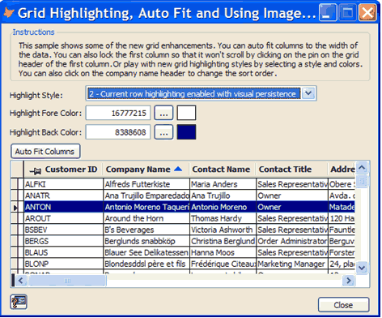
Abbildung 7. Die neuen Features des Grids bieten eine erbesserte Kontrolle über die Benutzeroberfläche.
Sie können Bilder relativ zu ihren Beschriftungen positionieren, indem Sie die Eigenschaft PicturePosition der Steuerelemente CommandButton, OptionButton und CheckBox setzen. In früheren Versionen von Visual FoxPro konnte diese Funktionalität ohne ActiveX-Steuerelemente nicht erreicht werden.
Sie können die Seite, an der die Tabs eines PageFrames angezeigt werden, durch Einstellen der Eigenschaft TabOrientation einstellen. Die Tabs können an den Seiten sowie am oberen und unteren Rand eines Pageframes platziert werden. Werden die Tabs an den Seiten des Pageframes angezeigt, erscheint die Textanzeige automatisch vertikal.
Durch Einstellen der Eigenschaft EnableHyperlinks können Sie Hyperlinks in den Steuerelementen TextBox und EditBox anzeigen und aktivieren.
In der Kombination mit der neuen Unterstützung von Windows XP Themes und den GDI+-Erweiterungen geben diese erweiterten Features den Entwicklern die Möglichkeit, moderne Anwendungen mit einer verbesserten Benutzeroberfläche für die neuesten Windows-Plattformen zu entwickeln und zu liefern.

Binden von Ereignissen
Mit Visual FoxPro 7.0 wurde die Möglichkeit eingeführt, Methoden von Visual FoxPro-Objekten an Ereignisse von COM-Objekten zu binden. Visual FoxPro 8.0 enthält jetzt die Unterstützung eines Ereignis-Handlers, so dass Sie Ereignisse von Visual FoxPro-Objekten binden können. Durch das Binden von Ereignissen können Sie die Methode eines Objekts einem Ereignis jedes Visual FoxPro-Objekts zuordnen. Dies ist bei der Erstellung und dem Einsatz benutzerdefinierter Methoden hilfreich, da Sie die Ereignisbindung einsetzen können, um ein Ereignis von Visual FoxPro auszulösen, wenn die benutzerdefinierte Methode ausgeführt wird. Sie können einem Ereignis mehr als eine Methode zuordnen und dabei mehrere Ereignisse in einer Kette auslösen. Zusätzlich können Sie die Zuordnung eines Ereignisses oder auch einer Gruppe von Ereignissen lösen.
Als Beispiel ermöglicht es die Ereignisbindung, ein Grid auf einem Formular zu aktualisieren, wenn das Ereignis Click in einer Listbox auf einem anderen Formular auftritt. Damit ist es nicht mehr erforderlich, Code für das Ereignis zu schreiben. Die Ereignisbindung erleichtert auch das Erstellen von Logdateien für Fehler, sowie das Aktualisieren von Formularen, die mit Änderungen eines anderen Formulars verbunden sind.
Zur Ereignisbindung in Visual FoxPro 8.0 gehört auch die Möglichkeit, ein Ereignis zu erstellen. Sie können Ereignisse für Methoden erstellen, so dass sie sich wie Ereignismethoden verhalten. Ist für eine Methode ein Ereignis erstellt worden, wird das Ereignis als Ergebnis des Methodenaufrufs ausgelöst und unterstützt das Binden an jede andere Objektmethode von Visual FoxPro, genau wie die nativen Ereignismethoden von Visual FoxPro.
Nehmen Sie als Beispiel an, Sie erstellen eine Druckmethode für eine Klasse, die Informationen an einen Drucker sendet. Mit Hilfe der Ereignisbindung kann diese Druckmethode ein Ereignis bilden, so dass Ihre Anwendung eine beliebige Objektmethode von Visual FoxPro ausführt, wenn das Ereignis ausgelöst wird. Ein solches Visual FoxPro-Objekt könnte eine Klasse PrintLog sein, die einzelne Druckaufträge festhält, indem einer Tabelle mit den Druckaufträgen jedes mal ein Datensatz hinzugefügt wird, wenn eine Information an den Drucker gesandt wird.
Der Vorteil der Ereignisbindung besteht darin, dass Sie die beiden Komponenten, den Code in der Klasse und die Druckverfolgung, durch Ereignisse, nicht durch Code, miteinander verbinden können.
Die Ereignisbindung in Visual FoxPro 8.0 eröffnet den Anwendungen neue Möglichkeiten und zusätzliche Flexibilität, die in früheren Versionen von Visual FoxPro nicht möglich waren.

Import und Export von XML Daten
Visual FoxPro 7.0 enthielt die neue Möglichkeit, Cursor von Visual FoxPro in XML umzuwandeln und andersherum. Dieses Feature unterstützt die grundlegenden XML-Strukturen, die Informationen über eine einzelne Tabelle enthalten. Visual FoxPro 8.0 enthält als alternative und moderne Möglichkeit für die Arbeit mit XML jetzt die neue Klasse XMLAdapter.
Eine der Fähigkeiten dieser neuen Klasse ist die Unterstützung von hierarchischem XML. Sie können eine XML-Datei, die eine Sammlung unterschiedlicher und potentiell verbundener Tabellen enthält, beispielsweise als Windows .NET DataSet, in separate Cursor von Visual FoxPro aufteilen. Sie können auch das erstellte XML-Schema und die Datentypen steuern, die der Cursor aus dem XML erstellt und auf diese Weise die Flexibilität und die Kontrolle über die Daten verbessern. Sie können das XML laden, das Schema ändern und einen Cursor generieren. Sie können auch einen Visual FoxPro-Cursor aus dem Speicher laden, das Schema ändern und XML generieren.
Die Klasse XMLAdapter enthält zwei Klassen: XMLTable und XMLField. Diese Klassen enthalten die Fähigkeit, das Schema programmgesteuert zu lesen und die Informationen zu lesen oder einzustellen. Die Klasse XMLAdapter enthält eine Collection von XMLTable-Objekten, die die im XML enthaltenen Tabellen beschreiben und es so ermöglichen, sich schrittweise durch jede Tabelle zu bewegen und auf das XML Prozeduren auszuführen. Jedes XMLTable-Objekt enthält eine Collection von XMLField-Objekten, die die Felder jeder Tabelle beschreiben. Sie können sich durch die Felder bewegen und die erforderlichen Änderungen vornehmen.
Die Klasse XMLAdapter unterstützt XML DiffGrams, die eine effiziente Möglichkeit für den Datentransfer zwischen Anwendungen bereitstellt. DiffGrams sind eine besondere Art der XML-Dokumente und so formatiert, dass sie ausschließlich Informationen über geänderte Daten enthalten, nicht sämtliche Daten. Durch dieses Format wird die Größe der zwischen Anwendungen versandten XML-Dateien verringert. Sie können XML in Visual FoxPro laden, es in einen Cursor umwandeln, die Daten aktualisieren und die Daten zurück in ein XML DiffGram umwandeln. Nur die geänderten Daten werden an den Empfänger gesandt. Sie können XML DiffGrams auch mit anderen Anwendungen einsetzen, die Daten im Format DiffGram unterstützen und die mit ADO.NET-Anwendungen kompatibel sind, die mit dem Windows .NET Framework erstellt wurden.
Als Beispiel könnten Sie die Klasse XMLAdapter einsetzen, um über einen Webdienst Daten von einer Windows .NET Framework-Anwendung zu empfangen. Zunächst bezieht die Windows-Anwendung Daten über ADO.NET vom Microsoft SQL Server 2000. Die Windows-Anwendung stellt diese Daten anschließend über einen ASP.NET XML Webdienst anderen Anwendungen zur Verfügung, auch einer Visual FoxPro 8.0-Anwendung. Der Webdienst übergibt die Daten als XML der aufrufenden Visual FoxPro-Anwendung. Die Visual FoxPro-Anwendung setzt die Klasse XMLAdapter ein, um auf der Basis des XML-Schemas aus dem XML einen Cursor zu generieren. Anschließend kann die Visual FoxPro-Anwendung Änderungen an den Cursorn vornehmen und nutzt die Klasse XMLAdapter für die Generierung eines XML DiffGrams, das die Änderungen enthält, und ruft eine Methode des ASP.NET XML Webdienstes auf, um die aktualisierten Daten als XML an die Windows-Anwendung zurückzusenden.
Durch die erweiterte Unterstützung von XML durch die Klasse XMLAdapter bietet Visual FoxPro 8.0 jetzt eine verbesserte Integration von und verbesserte Möglichkeiten der Arbeit mit dem Windows .NET Framework und anderen Anwendungen, mobilen Geräten, Plattformen und Systemen, die XML unterstützen.

XML Web Services
Bislang haben die Entwickler ihren Visual FoxPro-Anwendungen XML Webdienste über den Tab Typen des IntelliSense Managers hinzugefügt. Visual FoxPro 8.0 enthält durch den neuen Task Pane Manager und dem Bereich für XML Webdienste in der neuen Toolbox signifikante Erweiterungen für die Registrierung und den Einsatz von XML Webdiensten. Sie können auch in der Microsoft Universal Description, Discovery, and Integration (UDDI)-Datenbank nach anderen bestehenden XML Webdiensten suchen.
Im neuen Task Pane Manager erleichtert es die Seite XML Web Services den Entwicklern, XML Webdienste zu nutzen, bereitzustellen und zu verwalten. Der Bereich XML Web Service Tools der Task Pane enthält Links, die Dialogboxen für die Registrierung, Bereitstellung und Verwaltung von XML Webdiensten öffnen. Als Beispiel zeigt der Dialog Manage XML Web Services alle registrierten XML Webdienste an, die Sie öffnen, erstellen oder löschen können.
Nach der Registrierung der XML Webdienste können Sie im Abschnitt „Explore an XML Web Service“ Methoden auswählen und sich die Syntax und Beispielcode ansehen. Sie können registrierte Webdienste testen und interaktiv Methoden aufrufen, ohne dafür Code schreiben zu müssen, genau wie ASP.NET es Entwicklern ermöglicht, XML Webdienste zu testen. In Visual FoxPro 8.0 können Sie die Parameter für die Methode eines XML Webdienst angeben und die Ergebnismenge auf einem Testformular für XML Webmethoden anzeigen. Liefert die Methode Daten zurück, können diese in eine Tabelle oder mehrere Tabellen konvertiert werden und das Testformular zeigt diese Ergebnisse in einem Grid an.

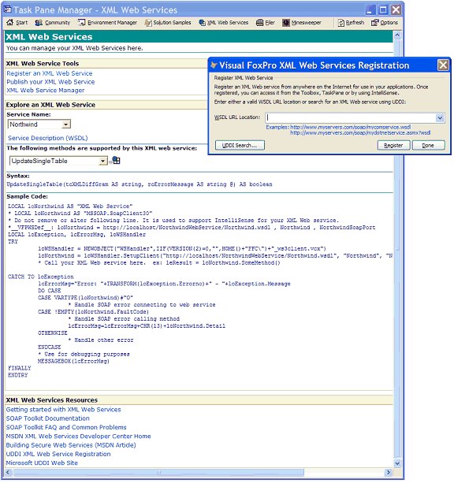
Abbildung 8. Der Task Pane Manager enthält Werkzeuge, die bei der Arbeit mit XML Webdiensten hilfreich sind.
Die Toolbox enthält einen Abschnitt mit Namen „My XML Web Services“, die den Zugriff auf alle registrierten XML Webdienste gewährt, genau wie ActiveX-Steuerelemente im Dialog Optionen angezeigt werden, wenn sie installiert sind. Sie können aus der Liste der registrierten XML Webdienste einen auswählen oder einen neuen XML Webdienst registrieren. Sie können einen XML Webdienst aus der Toolbox in den Code ziehen. Dadurch wird ein Wrapper-Code aus einer FoxPro Foundations Class erstellt, um den XML Webdienst aufzurufen. Mit Hilfe dieses Wrapper-Codes können Sie auf die letzte Ergebnismenge von diesem XML Webdienst zugreifen, auch wenn Sie nicht mit ihm verbunden sind. Durch das Setzen einer Eigenschaft können Sie die Ergebnisse des XML Webdienstes in einer Visual FoxPro-Tabelle speichern, auch wenn der XML Webdienst nicht zur Verfügung steht.
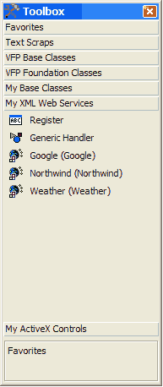
Abbildung 9. Die Toolbox mit den registrierten XML Webdiensten.
Die Toolbox ermöglicht es Entwicklern auch, einen registrierten XML Webdienst als nicht visuelle Klasse auf ein Formular zu ziehen. Anschließend können Sie die XML Web Service Builder öffnen, indem Sie mit der rechten Maustaste auf den XML Webdienst auf dem Formular klicken und den Generator einsetzen, um den XML Webdienst schneller zu konfigurieren. Der XML Web Service Builder bietet eine Möglichkeit, mit XML Webdiensten zu arbeiten und extensive Fähigkeiten zum Binden einzusetzen, ohne dass dafür Code geschrieben werden muss. Mit Hilfe des XML Web Service Builders können Sie einen XML Webdienst an ein Steuerelement auf einem Visual FoxPro-Formular oder an ein Objekt binden, beispielsweise an ein CursorAdapter-Objekt in der Datenumgebung des Formulars. Der XML Webdienst auf dem Formular kann über Parameter verfügen oder so konfiguriert sein, dass er die Steuerelemente auf dem Formular für die interaktive Eingabe durch die Anwender nutzt.
Durch den Einsatz vieler Klassen und Werkzeuge für den Einsatz und die Bereitstellung aller Typen der XML Webdienste, sowie durch die Fähigkeiten des Bindens und der Manipulation von Daten, erweitert Visual FoxPro seine Unterstützung für XML Webdienste.

Der Visual FoxPro 8.0 OLE DB Provider
Vor Visual FoxPro 7.0 konnten andere Anwendungen auf Visual FoxPro-Daten nur über den Open Database Connectivity (ODBC)-Treiber zugreifen. Der ODBC-Treiber von Visual FoxPro unterschied sich nicht stark von dem für FoxPro 2.6 und die Technologie war für die Unterstützung der neueren Datenbank-Features von Visual FoxPro, beispielsweise die gespeicherten Prozeduren, Trigger und Regeln, nicht mehr adäquat. Dies wurde durch die Entwicklung der OLE DB-Technologie geändert. Die Entwickler können jetzt eine objektorientierte Lösung für den Datenzugriff durch eine Reihe von COM-Objekten nutzen. Zusätzlich hat Visual FoxPro 8.0 den OLE DB Provider erweitert, um Vorteile aus den Klassen im Windows .NET Framework zu ziehen und auf diese Weise eine verbesserte Kontrolle und Produktivität zu gewährleisten. Der Visual FoxPro OLE DB Provider ersetzt den ODBC-Treiber, der sich aktuell im Wartungsmodus befindet. Es sind für ihn keine Erweiterungen oder Aktualisierungen geplant.
Der Visual FoxPro OLE DB Provider ermöglicht es Anwendungs-Entwicklern, von anderen Sprachen und Anwendungen aus auf Visual FoxPro-Daten zuzugreifen, wenn dies sinnvoll ist. Der OLE DB Provider enthält ein verbessertes Threading-Modell, um dadurch eine verbesserte Skalierbarkeit zu gewährleisten und dabei die vollständige Funktionalität des ODBC-Treibers früherer Versionen von Visual FoxPro zu bewahren. Der OLE DB Provider bietet den Entwicklern eine Reihe signifikanter Vorteile, einschließlich des schnelleren Datenzugriffs als es mit ODBC möglich war, Unterstützung der Datenbankereignisse und gespeicherten Prozeduren von Visual FoxPro, auch derjenigen, die Parameter benötigen, sowie den Zugriff auf Trigger, Regeln und Vorgabewerte im Datenbank-Container.
Beim Einsatz von Visual Studio .NET ist der OLE DB Provider die beste Möglichkeit, direkt auf Visual FoxPro-Daten zuzugreifen. Allerdings enthält der OLE DB Provider keinen Objektmanager und unterstützt aus diesem Grund auch keine COM-Objekte. Auf COM-Objekte muss direkt in der Anwendung zugegriffen werden, nicht über den OLE DB Provider. Dafür wurde der OLE DB Provider von Visual FoxPro 8.0 entscheidend erweitert, um die Vorteile aus den Klassen des Windows .NET Framework nutzen zu können. Die Kompatibilität mit dem Windows .NET Framework bietet Anwendungen den strategischen Vorteil eines verbesserten Zugriffs auf andere Anwendungen und Entwicklungs-Werkzeuge.

Die Microsoft SQL Server 2000 Desktop Engine (MSDE)
Mit Visual FoxPro 8.0 wird MSDE 2000 mitgeliefert, eine Daten-Engine, die vollständig mit dem Microsoft SQL Server 2000 kompatibel ist. MSDE ist die optimale Daten-Engine für das Erstellen und Entwickeln von mobilen, Desktop- und verteilten Lösungen, die auf einfache Weise auf den SQL Server 2000 migriert werden können, ohne dass dafür der Code geändert werden muss und anschließend hunderte oder tausende Anwender unterstützt, sowie mehrere Terrabyte an Daten.
MSDE steht Visual FoxPro 8.0-Entwicklern zur Verfügung, die vorhaben, benutzerdefinierte Anwendungen mit SQL-kompatiblen eingebetteten Datenbanken zu erstellen. Die Kompatibilität mit SQL ermöglicht es Ihnen, Desktop- und verteilte Anwendungen von MSDE zum SQL Server zu skalieren, ohne dass dafür Änderungen am Code erforderlich sind. Sie können MSDE als kostenlosen Datenspeicher nutzen oder als Entwicklungs-Werkzeug für die Weitergabe von Anwendungen, die den SQL Server 2000 einsetzen. Obwohl die Datenbanken von MSDE auf zwei Gigabyte limitiert sind, gilt dieses Limit für jede einzelne Datenbank, nicht für den Server. Daher kann ein einzelner MSDE-Server mehrere MSDE-Datenbanken unterstützen, von denen jede bis zu zwei Gigabyte an Daten enthalten kann. MSDE ist für Desktop- und Mehrbenutzeranwendungen sinnvoll, bei denen die Datenbank nicht mehr als fünf Anwender gleichzeitig bedienen muss.
Sie können Desktop-, mobile und Mehrbenutzer-Datenbankanwendungen, die mit MSDE erstellt wurden, lizenzkostenfrei weitergeben und so eine verlässliche Lösung ausliefern, einschließlich der Unterstützung des Mitschreibens von Transaktionen, Wiederherstellung des Zustands zu einem bestimmten Zeitpunkt und dynamischem Backup und Restore. Ihre Anwendungen können geschäftskritische Anforderungen erfüllen, 24 Stunden am Tag, 7 Tage die Woche. Die neuen Datenklassen von Visual FoxPro 8.0, beispielsweise die Klasse CursorAdapter, funktionieren mit MSDE genau wie mit SQL Server 2000. MSDE ermöglicht die Integration der Sicherheitsmechanismen von Windows NT.
Mit MSDE erstellte Lösungen bieten Features des SQL Servers, beispielsweise den Datenabgleich mit einem zentralen SQL Server, so dass mobile Datenverarbeitung möglich ist und dass die Migration zum SQL Server 2000 vereinfacht wird. Tabellen, gespeicherte Prozeduren, Trigger und alle anderen Datenbankobjekte, die in MSDE erstellt wurden, können ohne Änderung in einer SQL Server-Datenbank eingesetzt werden. Im Gegensatz dazu können viele Abfragen von Visual FoxPro ohne Modifikationen nicht auf den SQL Server migriert werden.
MSDE ist die Datenbank der Wahl für Entwickler, die über eine zukünftige Migration zum SQL Server nachdenken, oder die davon ausgehen, dass ihre Datenbankanwendung die Limits von Visual FoxPro sprengen wird. MSDE ist die einfachste Möglichkeit, eine Datenbank zum SQL Server upzudaten, ohne dass dafür die Änderung auch nur einer einzigen Zeile Code erforderlich ist. Weitere Informationen über MSDE finden Sie online unter http://www.microsoft.com/sql/msde.

Werkzeuge zur Installation
Die Spezialversion von InstallShield Express für Visual FoxPro bietet weiterhin eine einfache und intuitive Möglichkeit, Visual FoxPro-Anwendungen zu packen und zu vertreiben. InstallShield Express nutzt den Microsoft© Windows Installer, er es dem Anwender ermöglichkt, Produkte und Anwendungen effizient zu installieren und zu konfigurieren. Windows Installer ist Teil des Windows 2000 and Zero Administration Windows und hilft, die Gesamtkosten des Vertriebs, Einsatzes und der Verwaltung von Desktop-Rechnern zu reduzieren. Sie können ein Setup-Projekt oder Package erstellen, indem Sie die Dateien und deren Eigenschaften angeben und anschließend die Anwendungsdateien mit InstallShield Express packen.
InstallShield Express bietet den Vorteil, drei Installations-Optionen anzubieten: Typisch, Minimal und Benutzerdefiniert. Minimal installiert die .EXE-Datei der Anwendung. Typisch führt eine vollständige Installation mit der .EXE-Datei, den Datenbank-Dateien und der Dokumentation aus. Benutzerdefiniert gibt dem Anwender die Möglichkeit, auszuwählen, was er installieren möchte.
Für Visual FoxPro 8.0 wurde InstallShield Express erweitert, um eine noch bessere Funktionalität zu bieten. Sie können jetzt neue Produktversionen erstellen, die die älteren Versionen automatisch deinstallieren. InstallShield Express hat Windows XP in seine Liste der unterstützten Betriebssysteme aufgenommen und ermöglicht es dem Entwickler, das Projekt oder einzelne Dateien nur unter bestimmten Voraussetzungen zu installieren. Mehr noch, InstallShield Express arbeitet mit dem Windows Installer 2.0. Sie können einen Dialog einfügen, der am Ende der Installation erscheint und eine Checkbox für den Aufruf einer .EXE-Datei enthält, um einer Anwendung benutzerdefinierte Erweiterungen hinzuzufügen.
Durch diese Erweiterungen an InstallShield Express für Visual FoxPro 8.0 haben die Entwickler ein Installations-Werkzeug, das den Trend zur Vereinfachung der Verteilung der Anwendungen für Kunden und Endanwender fortführt.

Leistungsfähige Basisklassen
Basisklassen sparen den Entwicklern wertvolle Zeit, indem sie die Menge des Codes reduzieren, der geschrieben werden muss und indem sie die Anwendungsentwicklung einfacher gestalten. So wie seit Visual FoxPro 3.0 jede neue Version mit neuen Basisklassen ausgestattet wurde, enthält Visual FoxPro 8.0 eine erhöhte Anzahl neuer Basisklassen, so Collections, wieder verwendbare Datenklassen, die Möglichkeit von Seiten, Gridspalten, Gridheadern und der Datenumgebung Klassen abzuleiten. Da diese Klassen als native Basisklassen bereitgestellt werden, müssen Entwickler, die Visual FoxPro 8.0 einsetzen, nicht weiterhin Wrapper für die Emulation von Collections entwickeln oder wie in früheren Versionen von Visual FoxPro die eingebetteten Objekte kopieren, da sich davon keine Unterklassen ableiten lassen.
Die Klasse Collection
Neu in Visual FoxPro 8.0 ist die Klasse Collection, wie sie auch in den meisten anderen modernen objektorientierten Programmiersprachen zu finden ist, so in Visual Basic 6.0 und Visual Basic .NET. Eine Collection enthält eine Gruppe zusammenhängender Elemente, in der Regel Objekte, eines beliebigen Typs. Die Position eines bestimmten Elements der Collection kann sich ändern, wenn die Collection geändert wird. Die Verwaltung der Collection findet vollständig innerhalb der Collection statt. Damit bildet die Collection eine Standardschnittstelle für die Arbeit mit Gruppen zusammengehörender Elemente und eine zentrale Stelle für die Verwaltung dieser Elemente. Die Klasse Collection enthält Standardmechanismen für den Zugriff auf die Elemente und das Bewegen durch diese Elemente und bietet so einen großartigen Mechanismus für die Arbeit mit den enthaltenen Objekten. Manchmal ist es sinnvoll, Listen durch ein Array oder eine Tabelle zu erstellen. Durch das Bereitstellen von Collections als eine dritte Option bietet Visual FoxPro 8.0 den Entwicklern eine bessere Performance mit weniger Code.
Wieder verwendbare Datenklassen
In früheren Versionen von Visual FoxPro konnten Sie im Code Klassen von der Datenumgebung und den Cursorn ableiten. Sie konnten diese abgeleiteten Klassen aber nicht auf einem nativen Visual FoxPro-Formular einsetzten. Visual FoxPro 8.0 enthält jetzt visuelle Klassen für die Datenumgebung, für Cursor und Relationen, die Entwickler auf Formularen oder für das Erstellen von abgeleiteten Klassen einsetzen können. Die Klasse DataEnvironment kann Objekte vom Typ Cursor, Relation oder CursorAdapter enthalten. Durch diese neuen nativen Basisklassen können Entwickler in Visual FoxPro 8.0 Vorteile aus der Möglichkeit ziehen Code erneut zu verwenden und so effektiver Anwendungen zu entwickeln.
Von visuellen Komponenten Klassen ableiten
Entwickler können jetzt von Seiten, Gridspalten und Gridheadern Klassen ableiten. Dies hilft dabei, während der Entwicklung Zeit einzusparen, da die Entwickler bestehende Klassen ohne das Kopieren von Code Klassen erneut verwenden können. Für diese Containerklassen können die Entwickler mit zwei neuen Eigenschaften Klassen und Klassenbibliotheken angeben, den Eigenschaften MemberClass und MemberClassLibrary. Wird nun ein Containerobjekt erstellt, entscheiden diese Eigenschaften über die Klassen, die für die eingebetteten Objekte verwendet werden. Wird die Count-Eigenschaft für den Container programmgesteuert oder interaktiv erhöht, werden neue eingebettete Objekte hinzugefügt.

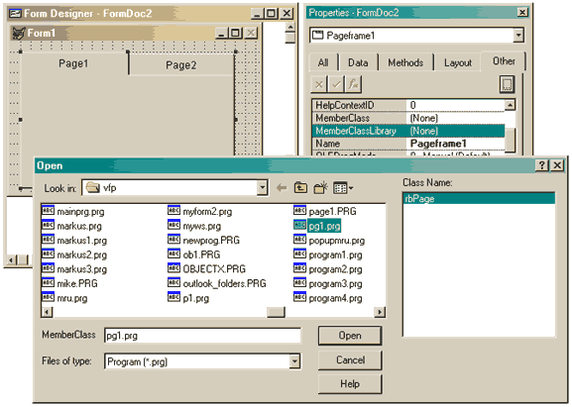
Abbildung 10. Beispiel für einen PageFrame, der eine Seite enthält, die von einer untergeordneten Klasse erstellt wurde.

Entwicklerproduktivität
Visual FoxPro 8.0 enthält neue Werkzeuge, die die Produktivität der Entwickler erhöhen:
- Task Pane Manager – Bietet Möglichkeiten für die Verwaltung von Entwicklungsaufgaben und den Zugriff auf die Visual FoxPro-Hilfe, XML Webdienste und Neuigkeiten aus der Gemeinschaft der Entwickler.
- Toolbox – Bietet einen einfachen Zugriff auf häufig eingesetzte Elemente wie Klassen, Steuerelemente und Codeteile.
- Quellcodereferencen – Suche nach und Ersetzen von Symbolen und Textreferenzen in Projekten und Dateien.

Task Pane Manager
Der Task Pane Manager zeigt einzelne Fenster an und verwaltet diese. Auf diese Weise wird die Integrierte Entwicklungsumgebung (IDE) von Visual FoxPro auf folgende Arten erweitert:
- Zeigt Assistenten und Shortcuts für die Ausführung von Routineaufgaben und grundlegende Arbeiten an.
- Erleichtert das Kennenlernen neuer und existierender Features.
- Bietet einen einfachen Zugriff auf Informationen und Neuigkeiten aus der Entwicklergemeinschaft.
- Zeigt Hilfeeinträge an und präsentiert Beispiele.
- Versorgt den Visual FoxPro-Desktop mit dynamischen Inhalten.
Der Task Pane Manager kann an die individuellen Bedürfnisse angepasst werden und unterstützt das Erstellen von Fenstern durch Dritthersteller, in denen spezielle Inhalte angezeigt werden. Entwickler können auf einfache Weise Fenster erstellen und weitergeben. Der Task Pane Manager wird als Vorgabewert beim Start von Visual FoxPro aufgerufen. Im Abschnitt My Tools enthält diese Seite die installierten Werkzeuge für die Entwicklung, die durch andere Entwickler oder durch Visual FoxPro angeboten werden. Recent Projects zeigt Informationen über die zuletzt geöffneten Projekte an. Recent Databases zeigt die zuletzt geöffneten Datenbanken von Visual FoxPro an.
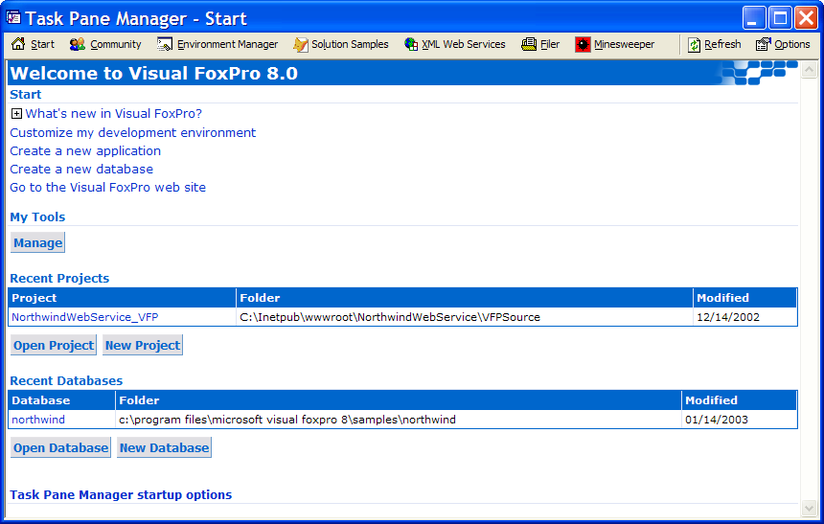
Abbildung 11. Die Startseite des Task Pane Managers.
Die Seite Community enthält Hyperlinks auf die Visual FoxPro- und Entwicklergemeinschaft und auf Ressourcen im Web, einschließlich auf Downloads, Artikel, Schulungen und Neuigkeiten. Sie können im Dialog Task Pane Options diese Einstellungen ändern.
Das Fenster Environment Manager ermöglicht es Ihnen, die Umgebungseinstellungen zu verwalten und diese Einstellungen einzelnen Projekten zuzuordnen. Diese Projekte werden anschließend immer in der angegebenen Umgebung geöffnet.
Sie Seite Solution Samples zeigt Beispiele an, die mit Visual FoxPro erstellt wurden. Sie können zusätzliche Beispiele installieren. Anschließend können Sie diese Codebeispiele weitergeben und diese im Fenster Solutions Samples anzeigen.
Das Fenster XML Webdienste erleichtert den Einsatz, die Veröffentlichung und Verwaltung von XML Webdiensten und bietet dynamische Links auf Ressourcen in XML Webdiensten. Der Abschnitt Web Service Tools dieses Fensters enthält Links, mit denen Dialoge für die Registrierung, die Veröffentlichung und Verwaltung von XML Webdiensten geöffnet werden, beispielsweise zeigt der Dialog Manage XML Web Services alle registrierten XML Webdienste an, die Sie öffnen, erstellen oder löschen können.
Nach dem Registrieren der XML Webdienste können Sie deren Methoden auswählen und sich im Abschnitt Explore an XML Web Service die Syntax sowie Beispielcode anzeigen lassen. Sie können registrierte XML Webdienste interaktiv testen und Methoden aufrufen, ohne dafür Code schreiben zu müssen. Dies geschieht analog zu dem Verhalten, mit dem ASP.NET es Entwicklern ermöglicht, XML Webdienste zu testen. In Visual FoxPro 8.0 können Sie die Parameter für eine Methode eines XML Webdienstes angeben und die Ergebnismenge auf einem Testformular anzeigen lassen. Liefert die Methode Daten zurück, die in eine Tabelle oder in mehrere Tabellen konvertiert werden können, zeigt das Testformular diese Ergebnisse in einem Grid an.
Der Task Pane Manager verbessert die Erfahrungen beim Entwickeln durch die Anzeige von Informationen und den einfacheren Zugriff auf grundlegende Aufgaben. Einzelne Fenster können Assistenten für das Ausführen von Routineaufgaben aufrufen, statische oder dynamische Informationen zeigen, Inhalte aus dem Web laden, die Hilfe anzeigen und Beispiele präsentieren. Sie können auch benutzerdefinierte Fenster erstellen, die Sie anderen Entwicklern und Anwendern zur Verfügung stellen.
Hinweis der Redaktion: Eine deutsche Version der Taskpane befindet sich im dFPUG-Dokumentenportal unter http://portal.dfpug.de/dFPUG/Dokumente/Dokumentation/.

Toolbox
Wie die Visual Studio .NET-Toolbox erweitert die Toolbox von Visual FoxPro die Entwicklungsumgebung durch die Organisation von Werkzeugen, beispielsweise von Klassenbibliotheken, Generatoren und Codeteilen und das Anzeigen anpassbarer Werkzeuge nach Kategorien sortiert. Werkzeugsätze können gemeinsame Ressourcen enthalten, beispielsweise Text, Abbildungen, Dateien, Tabellen oder andere Elemente wie ActiveX-Steuerelemente, COM-Klassen, Generatoren und Assistenten. Sie können diese Elemente in den Arbeitsbereich ziehen oder darauf klicken, um andere Aktionen auszuführen. Sie können individuelle Werkzeugsätze erstellen und solche hinzufügen, die die bevorzugten Elementgruppen Elemente enthalten.
Als Vorgabe sind die folgenden Kategorien in der Toolbox enthalten:
- Favoriten – Speichert häufig eingesetzte Elemente. Sie können Elemente aus anderen Kategorien an diese Stelle ziehen, um darauf einfach zugreifen zu können.
- Text Scraps – Enthält Textteile, die Sie durch das Markieren und Ziehen von Text in die Toolbox hinzufügen. Sie können diesen Werkzeugsatz für das Speichern und Organisieren von wieder verwendbarem Code einsetzen, den Sie von verschiedenen Stellen in einer Anwendung in die Toolbox ziehen oder auch von der Toolbox in die Anwendung.
- VFP Base Classes – Enthält die Basisklassen von Visual FxoPro.
- VFP Foundation Classes – Enthält einige der häufig verwendeten Foundation Classes von Visual FoxPro.
- My Base Classes – Enthält die Foundation Basisklassen von Visual FoxPro aus der Klassenbibliothek FFC\_Base.vcx unterhalb des Hauptverzeichnisses von Visual FoxPro 8.0. Sie können hier auch eigene Basisklassen speichern, um diese in Anwendungen effizienter einsetzen zu können.
- My XML Web Services – Enthält die registrierten XML Webdienste. Sie können aus der Liste der registrierten XML Webdienste wählen oder neue XML Webdienste registrieren.
- My ActiveX Controls – enthält registrierte ActiveX-Steuerelemente.
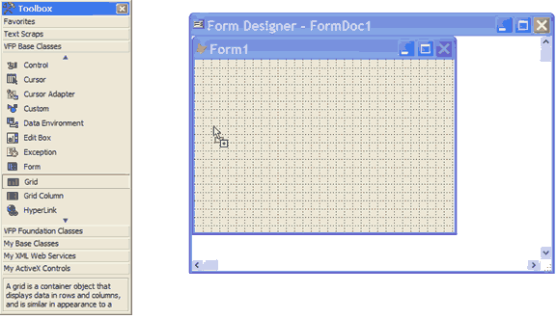
Abbildung 12. Ziehen Sie Steuerelemente aus der Toolbox auf ein Formular.
Die Toolbox unterstützt zusätzliche Werkzeuge von Drittherstellern als Add-Ins, ersetzt die Toolbar mit den Formular-Steuerelementen und bietet eine integrierte, organisierte und anpassbare Möglichkeit, mitgelieferte und benutzerdefinierte Werkzeugsätze einzusetzen.

Quellcodereferenz
Sie können das Quellcodereferenz-Werkzeug einsetzen, um Codeabschnitte zu suchen und zu ersetzen, oder um mit Hilfe eines Dialogs einfach nur Text zu suchen. Sie können angeben, ob das gesamte Projekt oder Verzeichnis durchsucht werden soll und ob auf spezielle Dateitypen gefiltert werden soll. Sie können Ihre Suche in einer Maske anpassen und Sie können als Suchtextauch reguläre Ausdrücke eingeben. Sie können den Wirkungsbereich der Suche definieren und angeben, ob ein Verzeichnis, Unterverzeichnisse oder ein Projekt durchsucht werden soll. Sie können aus einer großen Menge an Dateitypen wählen, so dass Sie die Suche auf eine kleinere Gruppe von Dateien limitieren können.
Das Fenster Quellcoderferenz erscheint, nachdem eine Suche durchgeführt wurde, oder wenn Sie im Menü Extras Codeverweise auswählen. Das Ergebnisfenster der Quellcodereferenz zeigt die Ergebnisse einer Suche an, einschließlich aller potentiellen Definitionen, und weist auf mehrfache Referenzen in einer einzelnen Codezeile hin. Existieren mehrere Referenzen in einer Codzeile, zeigt der Eintrag im Ergebnisfenster die Anzahl der Referenzen an.
Wenn Sie Text ersetzen, können Sie aus verschiedenen Optionen wählen, um den Prozess präziser steuern zu können, beispielsweise durch das Bestätigen jeder Ersetzung, das Ausschließen einzelner Fälle und das Anlegen einer Sicherheitskopie der geänderten Dateien. Sie können die Ergebnisse auch ausdrucken und die Ausgabe anpassen, so dass nur die erforderliche Ergebnismenge aufgenommen wird. Sie können die Ergebnisse in unterschiedlichen Formaten exportieren, auch in XML und HTML.
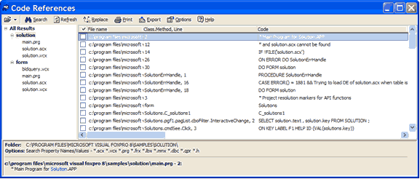
Abbildung 13. Das Fenster Code References.

Zusammenfassung
Visual FoxPro führt die Entwicklung von Visual FoxPro von einem prozeduralen Entwicklungssystem für Desktop-Datenbanken hin zu einer vollständig objektorientierten Entwicklungsumgebung fort. Neue Werkzeuge helfen den Entwicklern, moderne Client/Server- und webbasierte Datenbankanwendungen zu erstellen. Mit Visual FoxPro 8.0 erstellte datenintensive Komponenten können mit unterschiedlichen Front- und Backends eingesetzt werden.
Visual FoxPro 8.0 enthält viele wichtige Erweiterungen, die erstellt wurden, um mit dem Produkt hoch performante skalierbare Komponenten zu erstellen. Es ist einfacher zu erlernen und einzusetzen, stabiler und produktiver als alle vorherigen Versionen von Visual FoxPro. Weitere Produktinformationen finden Sie unter http://msdn.microsoft.com/vfoxpro.
Hinweis der Redaktion: Eine deutsche Version diverser Produktinformationen finden Sie auch unter http://www.visualfoxpro.de.

Upgrade auf Visual FoxPro 8.0
Das Upgrade auf Visual FoxPro 8.0 ist einfach und lohnend, da es sich um die umfangreichste und stabilste Version von Visual FoxPro handelt, die jemals erschienen ist. Außerdem ist sie zu 100 Prozent mit Visual FoxPro 7.0 kompatibel. Entwickler können auch mit Visual FoxPro 8.0 Anwendungen erstellen und diese mit der Laufzeitumgebung von Visual FoxPro 7.0 ausliefern, so lange sie keine der neuen Befehle und Features in der ausgelieferten Anwendung einsetzen. Dadurch ist es Entwicklern und Teams möglich, auf Visual FoxPro 8.0 upzugraden und von den neuen Features für die Produktivität zu profitieren, während die bestehenden Anwendung erst im Laufe der Zeit auf die neuere Laufzeitumgebung umgestellt wird. Viele Entwickler haben signalisiert, dass Visual FoxPro für sie das beste Upgrade seit Visual FoxPro 3.0 ist.

Hinweise zur deutschen Version
Hinweise der Redaktion: Die deutsche Version von Visual FoxPro 8.0 gibt es nur in Form von zusätzlichen Dateien und Produkten, die auf der englischen Basisversion beruhen. Um eine der folgenden Möglichkeiten verwenden zu können, müssen Sie also zuerst in Besitz einer englischen Originalversion von Visual FoxPro 8.0 sein:
- Deutsche Benutzeroberfläche zu Visual FoxPro 8.0 (Service Pack 1):
http://portal.dfpug.de/dFPUG/Dokumente/Dokumentation/ (kostenlos)
- Deutsche Taskpane für Visual FoxPro 8.0 incl. Newsfeed-Integration:
http://portal.dfpug.de/dFPUG/Dokumente/Dokumentation/ (kostenlos)
- Deutsches Updatebuch zu Visual FoxPro 8.0 (ca. 400 Seiten):
Bestellung über http://www.dfpug.de (EUR 49,90 brutto)
- Deutsche Hilfedatei zu Visual FoxPro 8.0 (CD incl. Oberfläche/Taskpane/SP1):
Bestellung über http://www.dfpug.de (EUR 49,90 netto)

